[278]

Prêmio Mario Covas 2006

Tema Design de Hipermídia

Roteiro de Apresentação do Trabalho

Identificação
Título: Centro de Orientação e Encaminhamento para Pessoas com Necessidades Especiais e Respectivas Famílias
Nome da(s) instituição(ões) envolvida(s): SEADS, Casa Civil. SGE, SEI, PRODESP
Nome do responsável pela inscrição e dos integrantes da equipe: André Rodrigues ,Adelino da Costa, Agnaldo do Carmo Lopes, Calil Habib, Danilo, Nammur Riedel, Luís Fernando Romano, Marcelo Vicente Forestieri Fernandes, Silvia Ferreira Santos, Vanderlei Funari
Categoria: Uso das Tecnologias de Informação e Comunicação

Tema: Design de Hipermídia

Problema enfrentado ou oportunidade percebida e solução adotada
Descreva o que motivou a realização do projeto ou atividade e como foram diagnosticadas as necessidades que justificaram sua execução.
Esse projeto inovador dentro dos sítios do Governo do Estado de São Paulo teve como principal problema a dificuldade de acesso à internet das pessoas portadoras de deficiência e também visou disponibilizar uma lista de entidades governamentais e privadas que atendam a esse público.
O projeto começou a ser desenvolvido em 16 de fevereiro de 2006. Por ser um projeto inovador e até então pouco explorado, alguns testes foram realizados para verificação de sua funcionabilidade. Em março desse ano foi apresentado na feira ReaTech para deficientes visuais e um deficiente mental.

Elementos projetuais
Justifique a escolha dos elementos projetuais utilizados no projeto: cores, tipografia, iconografia, imagens, áudio, animação e vídeo.
Esse sítio apresenta três tipos de opções de cores para o usuário, visando uma maior acessibilidade. Na barra superior que fica localizada logo abaixo da barra do governo temos seis ícones diferentes que são divididos em dois grupos (imagem 1)

(Imagem 1: barra de acessibilidade)

- Os primeiros três ícones marcados com o caractere “C” e com cores diferenciadas ao fundo são os botões que permitem ao usuário trocar a cor do sítio. (imagem 2)

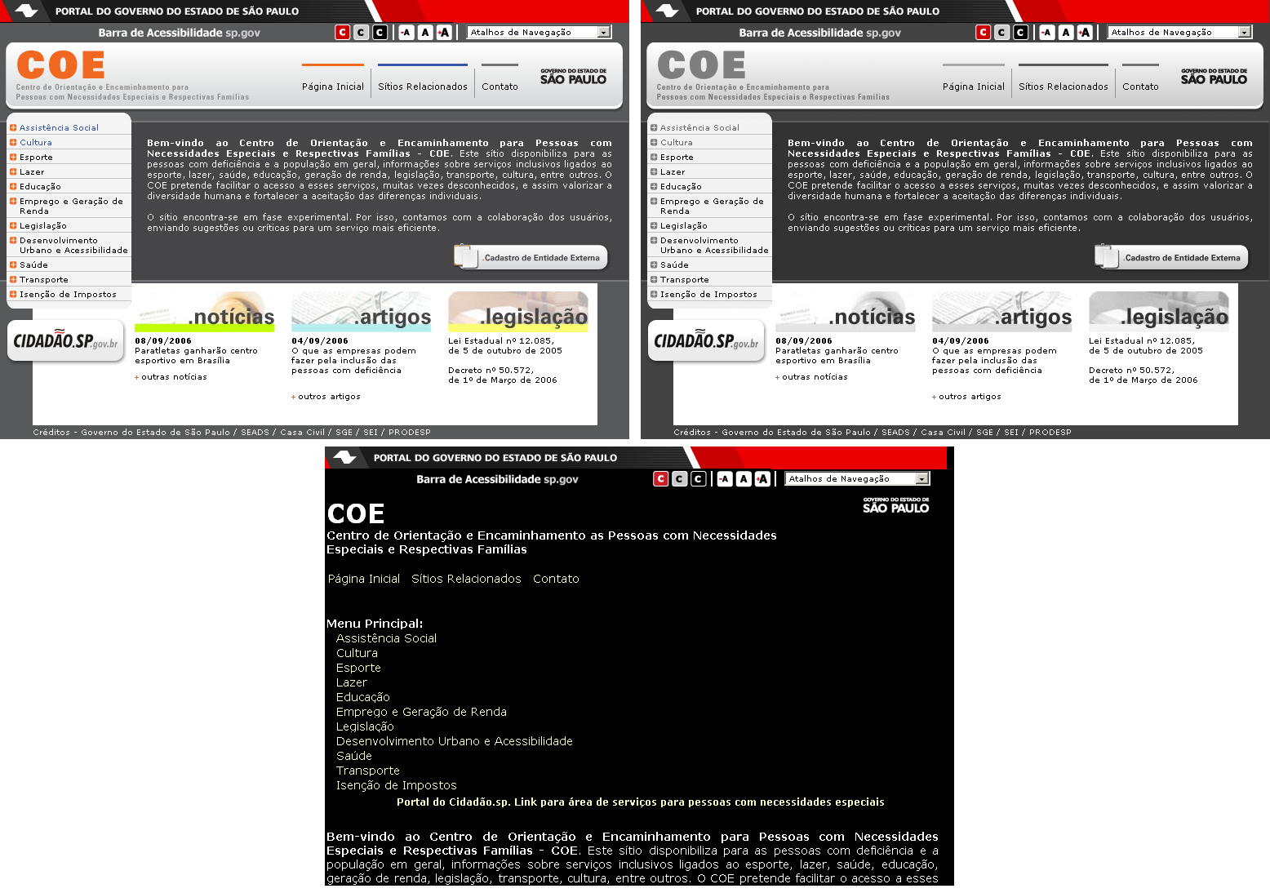
(Imagem 2: sítio do COE nas três diferentes opções de cor)
Esses estilos diferentes de cores foram escolhidos para que os usuários que portem algum tipo de deficiência visual possam navegar com mais facilidade.
A primeira imagem mostra o sítio com as cores normais. A cor cinza foi escolhida para o fundo para poder auxiliar o contraste nas páginas internas que tem o conteúdo exibido dentro de um box branco com letras pretas. A cor laranja está presente no título e nas marcações do menu lateral para separar cada um de seus itens, essa cor apresenta um bom contraste e boa leitura junto à cor cinza que é predominante no sítio.
Na segunda imagem, o sítio está apenas em tons de cinza. Esse estilo foi desenvolvido para auxiliar as pessoas que tem algum tipo de deficiência como o daltonismo. As marcações de títulos e imagens coloridas podem dificultar a leitura e navegação dessas pessoas.
No último estilo que está posicionado abaixo foram eliminadas todas as imagens, uma fonte maior foi colocada e o fundo passa a ser preto. Dessa forma conseguimos trabalhar com o contraste máximo e possibilitamos que o cidadão que tenha um grau avançado de deficiência visual também possa navegar. Algumas cores foram colocadas para indicar os links e subtítulos das páginas, todas essas cores foram submetidas a um software de analise de contraste e apresentaram ótimo desempenho com o fundo preto.

- Os três botões seguintes indicados com o caractere “A” (imagem 1) têm a função de mudar o tamanho do texto de todo o sítio. Esse recurso foi adicionado pensando também em facilitar a navegação de alguns usuários.
A fonte usada no sítio foi a Verdana que é uma fonte com cantos mais arredondados que se adequa as formas do sítio que tem cantos arredondados também, além de ser uma fonte boa para textos corridos e ser uma das indicadas no manual de identidade visual do Governo do Estado de São Paulo. Para o título do sítio foi usada a fonte Univers 67 Bold Condensed por permitir uma boa leitura em um nome extenso num espaço pequeno. No centro do sítio para dar destaque aos títulos de Notícias, Artigos e Legislação usamos a fonte Univers 65 Bold para dar um maior destaque e boa legibilidade.

Estrutura
Descreva e justifique a arquitetura de informação adotada.
Por estarmos muito preocupados com a questão da acessibilidade nesse sítio, sua estrutura no HTML é mais limpa, simples e organizada. Todo o site pode ser visualizado mesmo que o usuário desabilite as imagens ou CSS.
A barra de acessibilidade foi desenvolvida usando javascript para podermos usá-la em outros sítios, caso necessário, com maior facilidade. Também foi usado o javascript com XML para fazer a inclusão da barra do governo e a barra de acessibilidade nas páginas. Escolhemos fazer dessa forma, pois o include, que é muito utilizado, acaba sujando e desestruturando o código e o iFrame não é aconselhado pela W3C em sítios acessíveis.

Navegabilidade
Descreva e justifique a construção do percurso cognitivo do usuário.
Desenvolvemos uma estrutura simplificada e linear para que qualquer tipo de usuário possa navegar com facilidade.
O sítio tem um menu com onze áreas para o cidadão escolher o serviço que deseja procurar. Quando acessa alguma dessas áreas ele pode escolher por seis tipos de busca diferenciadas no sítio que lhe retornam uma página com uma lista com o nome das instituições cadastradas dentro do critério por ele escolhido. Quando a entidade é selecionada, uma página contendo seus dados é mostrada ao usuário.

Acessibilidade
Destaque os aspectos contidos no produto/serviço que atendam às necessidades de portadores de deficiências.
Tratando-se de um sítio direcionado a pessoas com necessidades especiais seguimos as normas que a W3C recomenda. Também o submetemos a avaliação no sítio www.dasilva.org.br e recebemos um selo de aprovação, além de não constar nenhum erro nas prioridades 1, 2 e 3.
Também no quesito acessibilidade, submetemos o sítio a outro avaliador aonde usuários cadastrados testam o site e manda screenshots para termos uma idéia de como ele se comporta em diversos browsers. O resultado dessa avaliação pode ser acessado em
http://browsershots.org/website/http://www.coe.sp.gov.br/#success.
Nesse avaliador tivemos problemas apenas com o Internet Explorer 7.0, pois para corrigir alguns problemas do IE6 precisamos usar de alternativas não convencionais. Preferimos optar em deixar o sítio funcionando corretamente no IE6, pois a versão 7 está disponível apenas para usuários que possuem a versão original do Windows®.
O desenvolvimento da barra de acessibilidade (imagem 1) e alguns atalhos de navegação também visam ajudar a navegação de pessoas com necessidades especiais. Esses atalhos podem ser acessados via teclado e posicionam o leitor de tela em pontos estratégicos da tela como inicio da página, menu principal, conteúdo do sítio e fim da página. Esses atalhos têm uma grande importância quando imaginamos que a navegação sendo feita sem o mouse.

Interatividade
Apresente as alternativas disponibilizadas pela interface ao usuário e descreva as formas de relacionamento do usuário com o prestador do serviço/produto.
A sua interface foi projetada para simplificar ao máximo a vida do usuário, sabendo que esse pode dispor de alguma deficiência física ou mental, o grau de interatividade adotado foi o mais simplificado possível, de ação e reação, ou seja, se o usuário se interessou por um link , ao clicar ele vai direto ao assunto desejado sem animações ou ações inesperadas.

Integração
Aponte e justifique a conexão com outros produtos/serviços relacionados ao foco do objeto inscrito.
Esse sítio conta com uma base de dados que foram extraídas do Portal do Cidadão contendo todos os serviços públicos prestados as pessoas com necessidades especiais.
Também criamos uma área aonde entidades externas podem efetuar um cadastro e fazer parte do banco de dados. Esses dados são checados para não haver duplicidade e dados falsos, antes de serem publicados por uma equipe da SEADS.

Caráter inovador
Aponte os aspectos mais inovadores do trabalho apresentado.
Todos os recursos de acessibilidade implementados nesse sítio são inovadores dentro do Governo do Estado de São Paulo. A preocupação com a forma como o conteúdo vai ser narrado por um leitor de tela, as cores alternativas que podem ser escolhidas e os atalhos de navegação.
Quando é efetuada uma busca por entidade e os dados da entidade são mostrados na tela, caso o usuário queira imprimi-los foi, criada uma folha de estilos para que somente as informações pertinentes sejam impressas.
Por termos desenvolvido o sítio todo baseado em CSS Design existe uma facilidade enorme de migrarmos ele para outros dispositivos apenas criando folhas específicas.

Possibilidade de multiplicação
Inclua novas oportunidades de ações vislumbradas a partir do projeto.
Todas as descobertas que foram feitas na forma de estruturar e desenvolver esse sítio podem ser implementadas nas páginas do governo, inclusive a barra de acessibilidade.

